Tecnologia de regulagem

Regulagem do nível de produto

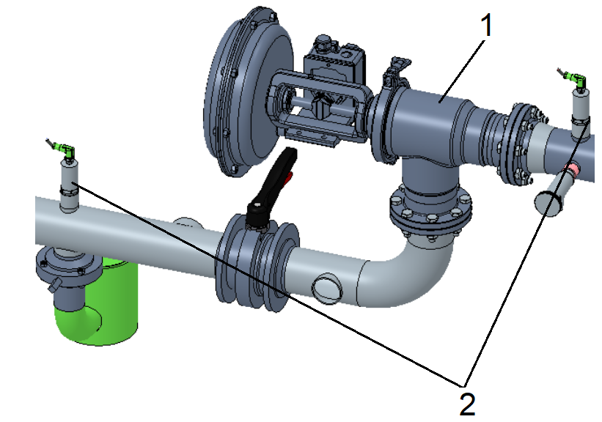
Figura 3-51: Regulagem do nível de produto
Nº | Descrição | Nº | Descrição
1 | Válvula de regulagem do produto | 2 | Sensores de pressão

Funcionamento
A regulagem do nível de produto mantém constante a altura de envase no recipiente. O nível no recipiente (setpoint) é determinado através da entrada na tela da máquina.
Com base nos parâmetros da máquina, o comando da máquina calcula a abertura necessária da válvula de regulagem do produto. As aberturas são controladas pela sonda de nível em função do nível do recipiente.
Múltiplas sondas de nível registram o nível do recipiente (valor efetivo).
 | Deve-se assegurar que sejam ajustados os valores corretos para a capacidade volumétrica das garrafas e o nível do produto. Ambos os valores têm influência no controle da válvula de regulagem do produto. A entrada de um valor incorreto acarreta falhas durante o envase das garrafas.

Regulagem do CIP
Figura 3-52: Regulagem do CIP
Nº | Descrição | Nº | Descrição
1 | Sensor de pressão | 2 | Válvula de regulagem de produto

Funcionamento
O regulador CIP regula a pressão para os fluidos de limpeza. O set‐ point de pressão está especificado no comando da máquina. O comando da máquina compara o setpoint de pressão com a pressão medida atrás da válvula de regulagem do produto. Dependendo do valor medido, o comando da máquina abre ou fecha a válvula de regulagem do produto.

Regulagem do gás de pressurização
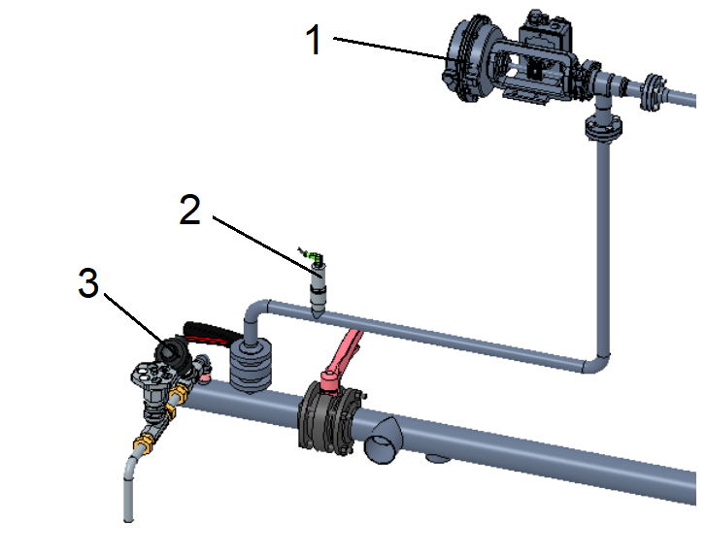
Figura 3-53: Regulagem do gás de pressurização
Nº | Descrição | Nº | Descrição
1 | Válvula de regulagem de gás de pressurização | 2 | Sensor de pressão
3 | Válvula de saída de ar

Funcionamento
O recipiente é pressurizado através do gás de pressurização selecionado. O volume de gás necessário para a pressurização e a lavagem das garrafas é retirado do recipiente. Durante o envase, o gás de retorno das garrafas é conduzido para o recipiente.
A pressão do recipiente (pressão de envase) é determinada no console (setpoint). Os sensores de pressão medem a pressão na tubulação do gás de pressurização (valor efetivo). Em caso de diferença entre o valor efetivo e o setpoint, o regulador ajusta a pressão de envase. Dependendo da pressão medida, o comando da máquina abre ou fecha a válvula de controle do gás de pressurização.
A válvula de saída de ar expele para fora a sobre pressão gerada pela regulagem.

Procedimentos energeticamente eficientes
Esta seção descreve as medidas com as quais é possível reduzir o consumo de energia da máquina.
O consumo de energia é um fator de despesa relevante na utilização da máquina. O operador pode diminuir o consumo de energia sem prejudicar a qualidade e a capacidade da máquina.
O consumo menor de energia torna a máquina mais rentável e protege o meio ambiente e o clima.
As seguintes fontes de energia são utilizadas na operação da máquina:
- Energia elétrica
- Energia térmica
- Ar comprimido para o processo e o controle
- Fluídos de limpeza e de lavagem (fluidos do CIP)
- Sodas cáusticas quentes
- Ácidos quentes
- Água quente
- Gases de compressão, de lavagem e de proteção
- Gás comprimido N₂
- CO₂
As listas a seguir indicam medidas através das quais é possível reduzir o consumo de energia.
Evitar perdas de energia provocadas por vazamentos.
- Inspecionar e verificar regularmente as tubulações e os dispositivos de controle de produto e de fluidos de limpeza.
- Verificar e testar regularmente as mangueiras pneumáticas, os dispositivos de controle, os cilindros e os acionamentos das válvulas.
- Verificar e testar regularmente os equipamentos elétricos e os parâmetros de configuração.
Otimizar o plano de produção
- Em caso de modificação ou troca de produto, otimizar a sequência dos produtos para reduzir o consumo de fluidos de lavagem e de limpeza e as potências elétricas do acionamento das bombas e do aquecimento.
- Trocar de produtos claros para aqueles que contêm corantes.
- Trocar de produtos com menos sabor para aqueles com sabor mais acentuado.
Evitar interrupções curtas da produção (operação “stop and go”)
- Certificar-se de que haja um fluxo contínuo de produtos no sistema de produção.
- Analisar as falhas que ocorram e eliminar as suas causas imediatamente.
Os recursos para identificação são:
- A exibição da estatística de mensagens de erro no console de operação.
- O registro de dados de operação (Innoline MES).
- Atentar para as seguintes qualidades do material da embalagem:
- Estabilidade da forma e das dimensões
- Resistência à pressão
- Resistência a rasgos
- Analisar fontes gerais de falhas e eliminá-las imediatamente.
- Remover resíduos de embalagens e de produtos.
- Verificar os componentes de transporte do produto e as formas quanto ao desgaste e à conservação das medidas.

Verificar e controlar os parâmetros de configuração da máquina
Durante o comissionamento do cliente (IBN), os parâmetros da máquina foram adequados e otimizados em função do sistema, dos produtos a serem envasados e do material das embalagens, visando um grau de eficácia da produção o mais elevado possível com um aproveitamento eficiente de energia.
Os parâmetros otimizados de configuração da máquina são armazenados, gerenciados e salvos no gerenciamento de receitas (lista de parâmetros de tipo) em função do produto e dos tipos de latas ou garrafas no controle da máquina. Parâmetros de configuração da máquina modificados temporariamente podem ser restaurados para os valores de configuração salvos no gerenciamento de receitas.

Manutenção preventiva
Peças desgastadas e danificadas na máquina podem resultar em um acúmulo de paradas curtas da máquina. O acúmulo de paradas da máquina prejudica o fluxo otimizado da produção e aumenta o consumo de energia. A manutenção preventiva mantém um grau elevado de eficácia do sistema e o consumo de energia o mais baixo possível.

